Писатели в начальной школе
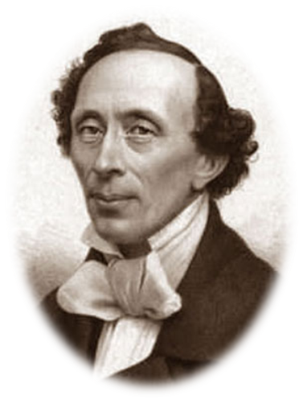
Ханс Кристиан Андерсен (1805-1875)
Родился 2 апреля в датском городке Оденсе, расположенном на острове Фюн, в семье сапожника. Мальчик с детства любил петь, читать стихи, мечтал стать актёром. В 14 лет пробовал писать пьесы для театра. Будучи гимназистом, опубликовал несколько стихотворений. Став студентом университета, писал романы. Много путешествовал по странам Европы, Азии, Африки.
Всемирную известность сказочника приобрёл в 1835 г., после издания первого из трёх сборников «Сказок, рассказанных для детей». В него вошли «Принцесса на горошине», «Свинопас», «Огниво», «Дикие лебеди», « Русалочка», «Новое платье короля», «Дюймовочка». Всего им написано 156 сказок, из них, кроме перечисленных, самыми популярными стали «Стойкий оловянный солдатик» (1838), «Соловей» (1843), «Гадкий утёнок» (1843) , «Снежная королева» (1844).
В России интерес к творчеству сказочника возник при его жизни, когда были переведены на русский язык некоторые сказки. Х. К. Андерсен писал переводчице: «Я рад, что мои произведения читаются в великой России».
День рождения Х. К. Андерсена объявлен Международным днём детской книги. Учреждена Международная премия Х. К. Андерсена за создание лучшей книги для детей.
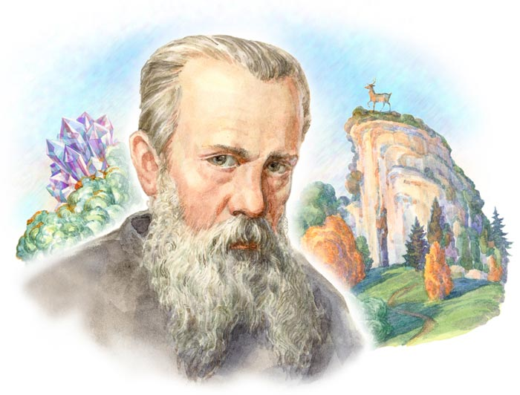
Павел Петрович Бажов (1879-1950)
Родился 27 января около Екатеринбурга на Урале в семье горнозаводского мастера, был единственным ребёнком в семье. Детские годы прошли в среде уральских мастеров.
Первоначальное образование получил в екатеринбургском духовном училище, в 1899 г. с отличием окончил пермскую духовную семинарию.
Трудовую биографию начал учителем начальных классов, потом работал учителем русского языка в Екатеринбурге. Около 15 лет редактировал местную газету, занимался журналистикой, писал фельетоны, рассказы, очерки, заметки в журналы. Собирал фольклор, интересовался историей Урала.
Писательская деятельность Бажова началась в 57 лет созданием особого жанра - уральского сказа, сделавшего автора известным. Первый сказ «Дорогое имечко» появился в 1936 г. Свои произведения Бажов объединил в сборник сказов старого Урала - «Малахитовая шкатулка».
Творчество писателя адресовано взрослым читателям. Но есть произведения, вошедшие в круг детского чтения, такие как «Медной горы хозяйка», «Малахитовая шкатулка», «Каменный цветок», «Хрупкая веточка», «Таюткино зеркальце», «Про Великого Полоза», «Огневушка-Поскакушка», «Голубая змейка», «Синюшкин колодец», «Серебряное копытце». Специально для детей написана повесть «3елёная кобылка» (1939).
По мотивам сказов создан кинофильм «Каменный цветок» (1946) и поставлен балет С. Прокофьева «Сказ О каменном цветке» (1954).

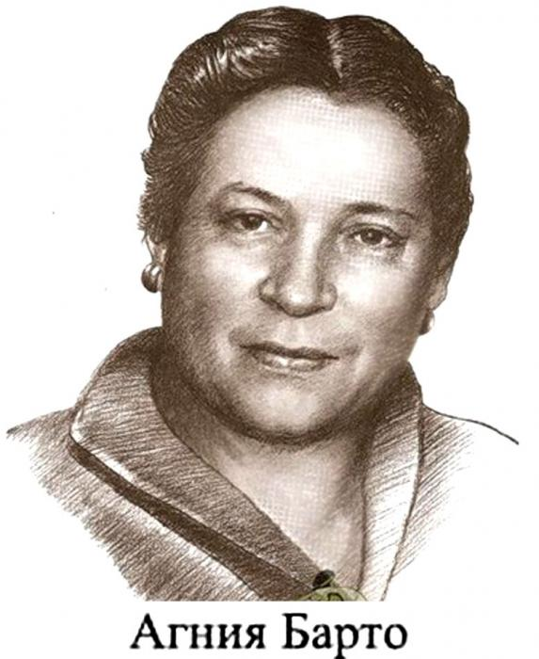
Агния Львовна Барто (1906-1981)
Родилась 17 февраля в Москве в семье ветеринарного врача. В детстве увлекалась танцами, училась в хореографическом училище. Своими учителями по литературному творчеству считала В. В. Маяковского, К. И. Чуковского, С. Я. Маршака. Её первая книга вышла в 1925 г.
А.Л. Барто написаны книги стихов для детей «Мишка-воришка» (1925), «Братишки» (1928), «Девочка-рёвушка» И «Девочка чумазая» (1930), «Игрушки» (1936), «Дом переехал» (1938), «Снегирь» (1939), «Верёвочка» (1941), «Первоклассница» (1945), «Стихи детям» (1949), «В школу» и «Мы С Тамарой» (1966), «Я расту» и «Буква Р» (1968), «3а цветами в зимний лес» (1970) и др. По её сценарию (совместно с Риной 3елёной) снят знаменитый фильм «Подкидыш» (1939).
В годы Великой Отечественной войны (1941 - 1945) А. Л. Барто выезжала на фронт с концертами, выступала по радио. После войны вела радиопередачу «Найти человека» о поисках семей детей, потерявшихся на воине, а в 1969 г. опубликовала одноимённую книгу.
Стихи А. Л. Барто известны маленьким читателям во всем мире.

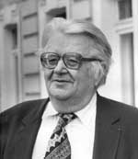
Валентин Дмитриевич Берестов (1928-1998)
Родился в г. Мещовске под Калугой в семье учителя истории. «Когда мне было четыре года, в моей жизни произошло чрезвычайно важное событие: я научился читать. Это было очень кстати. Ведь именно тогда создавалась наша детская литература... Помню, как я стоял у ворот и ждал, не идет ли почтальон со свежим номером «Чижа» или «Дружных ребят»* ... С тех самых пор я навсегда полюбил детскую литературу и детских писателей», вспоминал В. Д. Берестов.
Литературная деятельность началась так. «В 1942 году в Ташкенте, куда мы с мамой и братом были эвакуированы, я набрался смелоcти и показал свои стихи К. И. Чуковскому. Эта встреча и стала определяющей в моей дальнейшей жизни». Дружба с С. Я. Маршаком и А. Н. Толстым сыграла важную роль в становлении В. Д. Берестова как писателя.
В 1951 г. окончил Московский государственный университет, по специальности археолог**. Помимо литературы увлекался историей, много путешествовал, участвовал в археологических раскопках в Новгороде, в Средней Азии.
Среди произведений для детей наиболее известны сборники стихов и сказок: «Про машину» (1957), «Весёлое лето» (1958), «Как найти дорожку» (1961), «Картинки в лужах» (1962), «Опушка» (1968), «Что всего милее» (1974), «Идя из школы» (1983), «Первый листопад» (1990). в творчестве писателя есть повести «Меня приглашают на Марс» (1960), «Приключений не будет» (1962), «Меч в золотых ножнах» (1964), «Каменные зёрна» (1966), а также рассказы, очерки и переводы.
* «Чиж», «дружные ребята» - детские журналы, издававшиеся в советское время.
** Археолог - учёный, изучающий прошлое человечества по вещественным источникам.
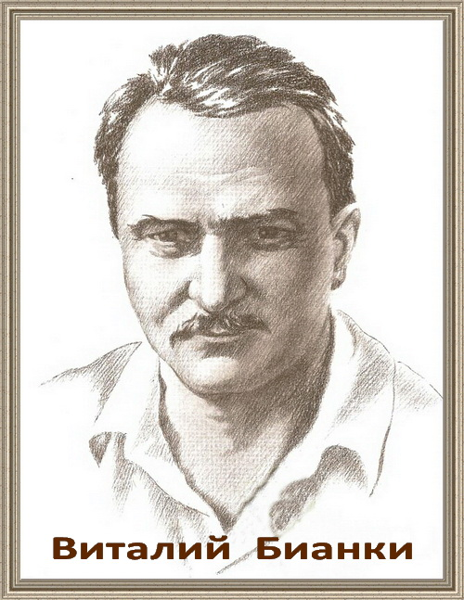

Виталий Валентинович Бианки (1894-1959)
Родился 11 февраля в Петербурге в семье учёного-орнитолога*. Атмосфера, царившая в доме будущего писателя, определила его интерес к природе. Окончив естественнонаучное отделение Петербургского университета, В. Н. Бианки побывал в экспедициях по всей России, записывая свои наблюдения.
В. В. Бианки - писатель-натуралист, его можнo считать одним из основоположников природоведческого направления в детской литературе.
Литературную деятельность начал в 1923 г., опубликовав сказку «Путешествие красноголового воробья». Затем были и другие сказки: «Первая охота» (1924), «Чей нос лучше?» (1924), «Лесные домишки» (1924), «Хвосты» (1928), «Мышонок Пик» (1928), «Теремок» (1929) , «Приключения муравьишки» (1936) и т. д. Известны также повести и рассказы писателя «Одинец» (1927), «Последний выстрел» (1928), «Страна зверей» (1935), «Джульбарс» (1937), «Заячьи хитрости» (1941), «Лесные были и небылицы» (1952) и др. Большой интерес для юных читателей представляет знаменитая «Лесная газета» (1928).

Продолжение следует…
Взято из замечательной книги О. Н. Тишуриной - «Писатели в начальной школе» в двух частях. Написана просто и доступно.

